Fun識香港工作紙
周王二公書院
Chau Wong Yi Kung Study Hall
姓名：_____________________
班別：_____________________
日期：_____________________

- 配對題：試將下列吻合的圖像和文字配對起來。
Multiple Choice: Choose the correct answers and put them in the boxes below.
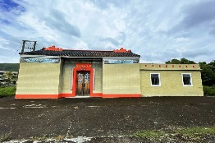
戲台 ‧ ‧

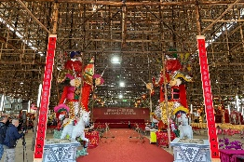
周王二公書院 ‧ ‧

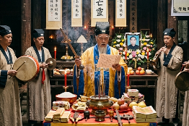
超度 ‧ ‧

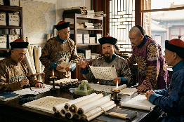
上奏 ‧ ‧

- 習字題：試依照筆順，並跟隨字樣練習生字。
Practice writing: Try to write the Chinese characters according to the stroke order and the characters shown.
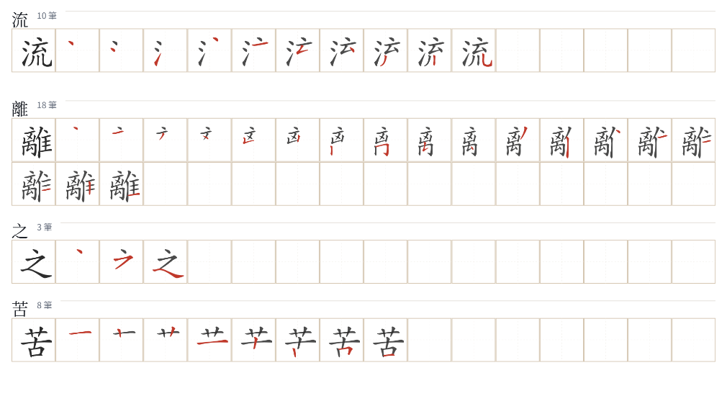
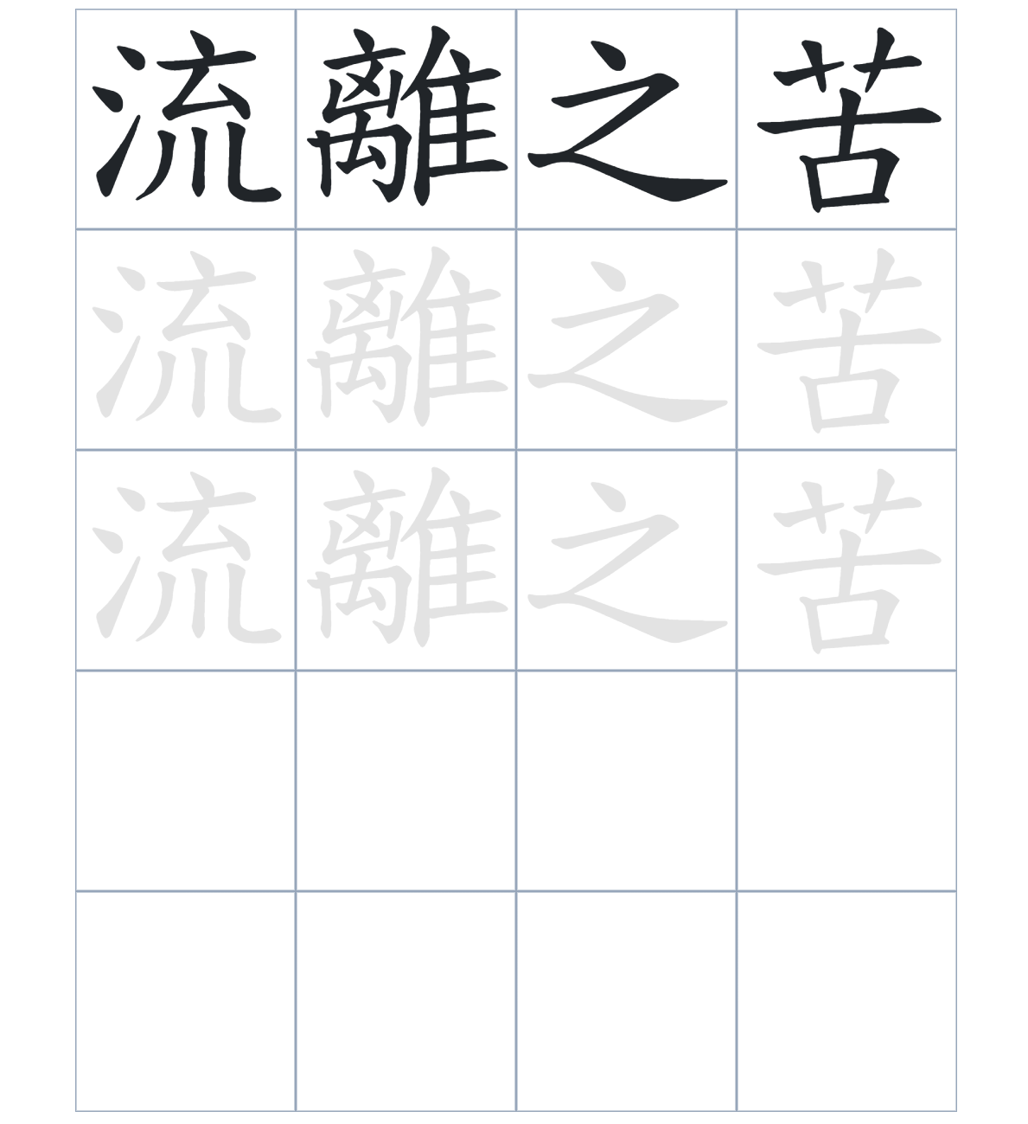

試根據文章內容，回答下列部分：
- 填充題：試在各題留空部分填上正確答案。
Fill in the blanks: Fill in the blanks with the correct answers.

清朝初年的遷界令令居民飽受____________。幸好周、王兩位官員冒險____________，清廷最終____________復界。為了____________這兩位恩人，村民興建了書院。書院內的打醮習俗一直___________至今，已有三百多年歷史。

- 短問答：試以自己的文字，以完整句子回答下列的題目。
Short Questions: Give short answers to the following questions.
問題1.
康熙帝頒佈「遷界令」的目的是什麼？
_______________________________________________________________________________________
_______________________________________________________________________________________

問題2.
錦田居民為什麼要建立「周王二公書院」？
_______________________________________________________________________________________
_______________________________________________________________________________________

問題3.
書院建成後，除了教學，還會舉行什麼重要的宗教習俗？
_______________________________________________________________________________________
_______________________________________________________________________________________
- 選擇題：選取適當的答案，將其英文字母代號填入空格內。
Multiple Choice: Choose the correct answers and put them in the boxes below.

問題1.
根據句意，為括號位置選出適當的詞語。
「（ ）這項十年一屆的打醮習俗已經傳承了三百年，它依然是錦田居民最重要的傳統盛事。」
A. 雖然 B. 越
C. 要是 D. 既然 □

- 造句題：嘗試根據提供的句式造句。
Make a sentence: Try to write a sentence by using the provided sentence structure and information.

問題1.
請用「因為……，所以……」的句式，描述復界後百姓的舉動。
_______________________________________________________________________________________
_______________________________________________________________________________________

問題2.
請用「要是……，就……」的句式，描述如果沒有這兩位官員的情況。
_______________________________________________________________________________________
_______________________________________________________________________________________

問題3.
請用「先……，然後……」的句式，描述復界後的步驟。
_______________________________________________________________________________________
_______________________________________________________________________________________
- 短文寫作：試寫一段簡短的導遊詞，向遊客介紹「周王二公書院」。 （約40字）
Short Writing: Write a tour guide to introduce the “Chau Wong Yi Kung Study Hall” to tourists. (Approximately 40 words)
_______________________________________________________________________________________
_______________________________________________________________________________________
_______________________________________________________________________________________
_______________________________________________________________________________________
_______________________________________________________________________________________
_______________________________________________________________________________________

參考答案：

配對題：試將下列吻合的圖像和文字配對起來。
Multiple Choice: Choose the correct answers and put them in the boxes below.
戲台 ‧ ‧

周王二公書院 ‧ ‧

超度 ‧ ‧

上奏 ‧ ‧

填充題：試在各題留空部分填上正確答案。
Fill in the blanks: Fill in the blanks with the correct answers.

清朝初年的遷界令令居民飽受流離之苦。幸好周、王兩位官員冒險上奏，清廷最終批准復界。為了紀念這兩位恩人，村民興建了書院。書院內的打醮習俗一直沿襲至今，已有三百多年歷史。

短問答：試以自己的文字，以完整句子回答下列的題目。
Short Questions: Give short answers to the following questions.
問題1.
康熙帝頒佈「遷界令」的目的是什麼？
康熙帝是爲了嚴防沿海居民接濟據守台灣的鄭成功。_________________________________________
_______________________________________________________________________________________

問題2.
錦田居民為什麼要建立「周王二公書院」？
錦田居民是為了感謝周有德與王來任上奏康熙帝請求復界的恩德。_____________________________
_______________________________________________________________________________________

問題3.
書院建成後，除了教學，還會舉行什麼重要的宗教習俗？
除了教學，書院建成後，還會舉行打醮。___________________________________________________
_______________________________________________________________________________________

選擇題：選取適當的答案，將其英文字母代號填入空格內。
Multiple Choice: Choose the correct answers and put them in the boxes below.

問題1.
根據句意，為括號位置選出適當的詞語。
「（ ）這項十年一屆的打醮習俗已經傳承了三百年，它依然是錦田居民最重要的傳統盛事。」
A. 雖然 B. 越
C. 要是 D. 既然 A

造句題：嘗試根據提供的句式造句。
Make a sentence: Try to write a sentence by using the provided sentence structure and information.

問題1.
請用「因為……，所以……」的句式，描述復界後百姓的舉動。
因為清廷批准復界，所以錦田居民可以回鄉重建家園。_______________________________________
_______________________________________________________________________________________

問題2.
請用「要是……，就……」的句式，描述如果沒有這兩位官員的情況。
要是當時周、王兩位官員沒有上奏請求復界，居民就無法回到錦田重建家園，可能至今仍在流亡。
_______________________________________________________________________________________

問題3.
請用「先……，然後……」的句式，描述復界後的步驟。
錦田居民先回到家鄉重建被毀的房屋，然後集資興建了周王二公書院來紀念兩位恩人。___________
_______________________________________________________________________________________

